陕西省餐饮业环境保护工程技术指南
（征求意见稿）编制说明

陕西省环境调查评估中心
二零一九年四月

目 次
1 编制本指南的必要性...............................................................................................3
1.1 陕西省餐饮业概况........................................................................................3
1.2 餐饮油烟污染及治理现状............................................................................5
1.3 制定本指南的必要性....................................................................................9
1.4 制定本指南的工作过程...............................................................................10
2 编制原则、方法和技术依据..................................................................................11
2.1 编制原则.......................................................................................................11
2.2 采用的方法和具体工作过程.......................................................................11
2.3 技术依据.......................................................................................................12
3 指南主要技术内容..................................................................................................13
3.1 指南名称.......................................................................................................13
3.2 主题内容和适用范围...................................................................................13
3.3 规范性引用文件...........................................................................................13
3.4 术语和定义...................................................................................................13
3.5 餐饮业环境保护控制要求及制定依据........................................................13
4 实地调研..................................................................................................................17
4.1 调研方案.......................................................................................................17
4.2 调研结果.......................................................................................................18
4.3 可行性分析...................................................................................................20
4.4 环境经济技术分析.......................................................................................21
5 资料调研..................................................................................................................22
5.1 我国大陆地区餐饮排放规范相关文件.......................................................22
5.2 港、澳、台地区餐饮排放规范相关文件...................................................24
5.3 国外餐饮排放规范相关文件.......................................................................24
5.4 现行餐饮业排放大气污染物标准...............................................................25
6 指南征求意见与回复..............................................................................................26

1 编制本指南的必要性
1.1 陕西省餐饮业概况
1.1.1 发展趋势
国家统计局数据显示，2017年我国餐饮收入达4.0万亿元，同比增长10.7%。餐饮业在第三产业服务业中一直占据重要的地位，尤其是在城市区域。2017年陕西省全省餐厅数量达到17.0万家，餐饮收入840.0亿元，同比增长11.9%。2017年陕西省限额以上餐厅（年营业总收入200万元以上，同时年末从业人员40人以上的餐厅）个数为1275家，比2014年上升32%；2017年餐厅营业额比2014年增加40%，达到将近180亿元（图1-1）。
全省限额以上餐饮数量占全部餐厅数量的0.75%，其余皆为限额以下餐厅。可见，在数量结构上，限额以下餐饮企业是全省餐饮业的绝对主体，体现出小微餐饮企业占很大数量的特点。随着城市的发展，餐饮服务业稳步增长，如图1-2所示。2018年陕西统计年鉴数据显示，2017年全省第三产业GDP占GDP总量的42.4%，其中住宿和餐饮业占第三产业GDP的2.3%；就其发展趋势来看，2017年较2008年陕西省住宿和餐饮业GDP增加332亿元，即增加200%。
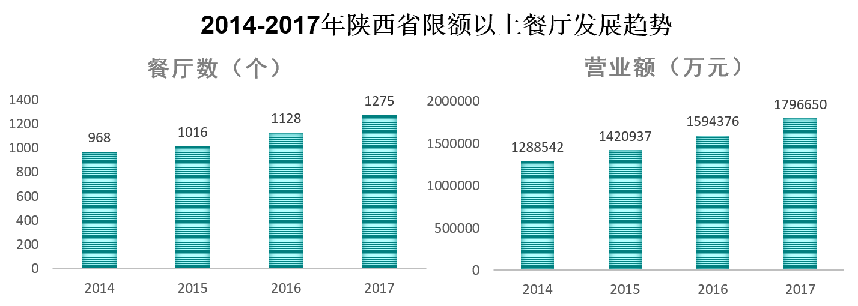
图1-1 2014-2017年陕西省限额以上餐厅个数和营业额变化曲线
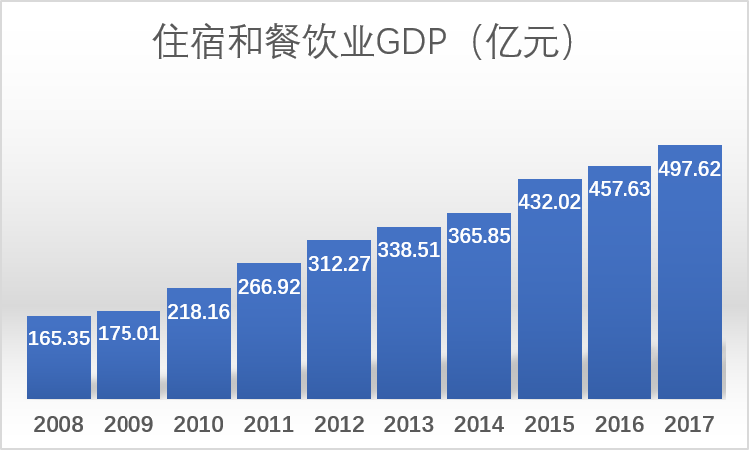
图1-2 2008-2017年陕西省限额以上住宿和餐饮业GDP（亿元）增长趋势图

1.1.2 餐饮业现状分析
餐饮业指在一定场所，对食物进行现场烹饪、调制，并出售给顾客主要供现场消费的服务活动。
餐饮营业额指住宿和餐饮业法人企业（单位）因为顾客提供就餐服务取得的收入，包括经烹饪、调制加工后出售的各种食品，如主食、炒菜、凉拌菜等的收入。
我省餐饮服务提供者的业态包括以下几类：
（1）饭店：以饭菜为主要经营项目的餐馆，包括火锅店、烧烤店等；
快餐店：以集中加工配送、当场分餐食用并快速提供就餐服务为主要加工供应形式的餐馆；
小吃店：以点心、小吃为主要经营项目的餐馆；
食堂：设于机关、学校、企业、工地等地点（场所），为供应内部职工、学生等就餐的单位。
（2）从事生产学生盒饭、社会盒饭的集体用餐配送单位，即根据集体服务对象订购要求，集中加工、分送食品但不提供就餐场所的单位。
（3）中央厨房：由餐饮连锁企业建立的，具有独立场所及设施设备，集中完成食品成品或半成品加工制作，并直接配送给餐饮服务单位的单位。
（4）其他从事餐饮服务的单位和个人，包括具有固定经营场所（或地点）经简单加工制作后销售食品的门店和摊贩。
根据2018年陕西统计年鉴，我省限额以上餐厅按照饮食业行业和规模做以下划分（图1-3）：按照餐饮业行业分，2017年陕西省正餐餐厅数占所有餐饮类型的96%，营业额占89%，是我省最为主要的餐饮行业；按照餐饮业规模分，2017年陕西省小型餐厅数占所有餐饮规模的85%，营业额占55%，是我省最主要的餐饮业规模形式，但由于中型和大型餐饮企业油烟排放负荷高也更易管理，其应为污染减排的主要对象。
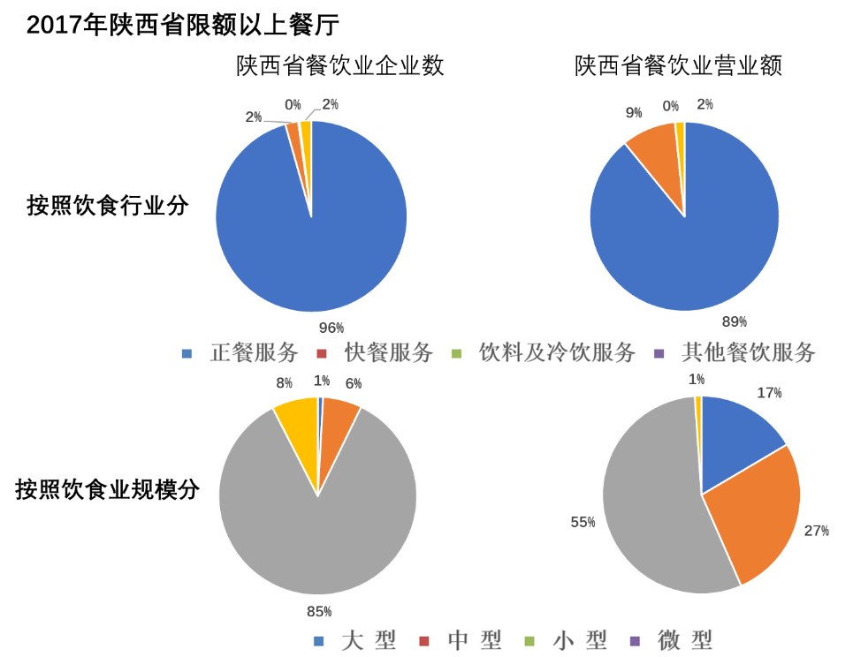
图1-3 2017年陕西省限额以上餐饮业单位分类
根据2018年陕西统计年鉴，图1-4为陕西省各城市限额以上餐厅营业额的占比情况。由图可见，我省西安市餐饮业所占份额最大，营业额占全省40%，其次为咸阳和渭南，这几市应为我省餐饮油烟排放的重点管控区域。
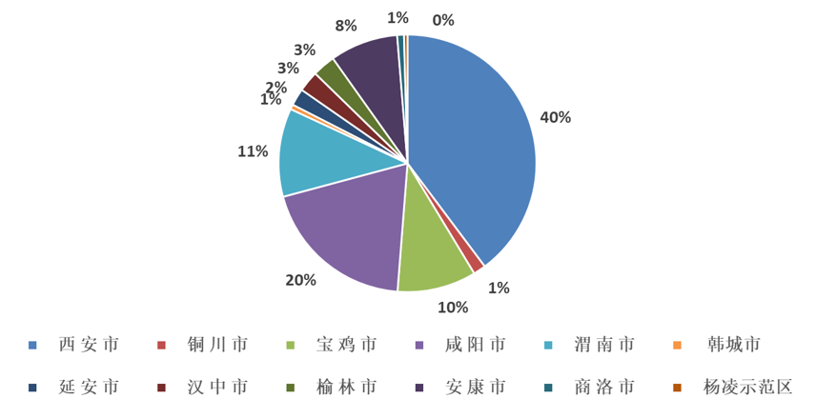
图1-4 2017年陕西省限额以上餐厅营业额地区分布

1.2 餐饮油烟污染及治理现状
1.2.1 信访投诉
大部分餐饮业单位位于人口密集度高的生活区或商业区，一直以来是居民投诉的焦点。据统计，2018年我省西安市中心城区的餐饮相关投诉占比为当地总投诉的29%~52%，扰民问题依次为噪声、油烟和气味。其中，被投诉的餐饮企业多为居民楼下临街商铺的小型餐厅，主要投诉餐饮业类型为中餐。以西安市中心城区碑林区为例，2018年共收到将近5000件投诉事件，其中40%为餐饮业相关投诉（约2000件）。可见，餐饮服务业引起的噪声和油烟问题占了居民投诉事件的很大部分，应该引起重视。

1.2.2 餐饮油烟的环境与健康影响
餐饮业排放的油烟等大气污染物不仅对居民生活造成一定影响，还对大气环境有明显的危害。研究表明，2013年京津冀地区餐饮业排放贡献了大气细颗粒物（PM_{2.5}）的6%，与京津冀地区扬尘源对PM_{2.5}的贡献比重相当；北京市的该贡献率更是高达13%，远超过北京市工业源（8%）和扬尘源（6%）对PM_{2.5}的贡献。可见，北京餐饮油烟排放是大气PM_{2.5}的重要来源之一。香港排放清单数据显示，餐饮行业挥发性有机污染物（VOCs，是灰霾和臭氧污染形成的重要前体物）和PM_{2.5}的排放分别占其排放总量的1.07%和4.16%；上海市的排放清单数据显示，干洗、餐饮和民用涂料等占上海总PM_{2.5}排放的5%；2001年美国PM_{2.5}排放清单结果显示，商用餐饮对该地PM_{2.5}的贡献占到1%。综上，餐饮油烟是PM_{2.5}的重要来源之一，对空气质量、灰霾天气的形成以及大气能见度等均有一定影响。
中科院某科研机构也曾于2012年冬季在西安市开展了针对八类餐厅的油烟排放的深入研究。餐厅类型包括中餐（四川菜、湖南菜等）、火锅、烧烤、西餐等类型。发现餐饮业大气污染物排放不仅对PM_{2.5}有重要贡献，对PM_{2.5}中的有机组分贡献更大，如羰基化合物、多环芳烃（PAHs）等；同时还对大气中的重金属，如铅、汞、镍等的浓度有一定贡献。众所周知，有机物和重金属均能对人体健康造成严重危害。世界卫生组织指出，每年全球约有160万人死于厨房和室内燃烧产生的污染引起的各种疾病，尤其是肺部疾病，包括哮喘、气管炎、肺癌等。可见，餐饮油烟排放是威胁人体健康的一个重要污染源。

1.2.3 现行规范性文件
1996年我国国务院颁布的《中华人民共和国大气污染防治法》第四十四条规定：城市饮食服务企业的经营者必须采取措施防治油烟气对附近居民的居住环境造成污染。2013年陕西省第十二届人民代表大会常委会第六次会议通过的《陕西省大气污染防治条例》第五十一条规定：城市人民政府应当合理规划餐饮业布局。新建、改建、扩建产生油烟、废气的饮食服务项目选址，应当遵守下列规定：（一）不得设在居民住宅楼、未设立配套规划专用烟道的商住综合楼、商住综合楼内与居住层相邻的楼层；（二）不得在城市人口集中区域进行露天烧烤、骑墙（窗）烧烤。本条例实施前已建成的餐饮服务项目，其经营许可到期后，不符合前款规定的，环境保护、食品药品监督、公安消防等管理部门不再核发相关证照，工商行政管理部门不予办理登记。第五十二条规定：餐饮业经营者必须采取下列措施，防止对大气环境造成污染：（一）使用清洁能源；（二）油烟不得排入下水管道；（三）设置油烟净化装置，并保证其正常运行，实现达标排放；（四）设置餐饮业专用烟道，专用烟道的排放口应当高于相邻建筑物高度或者接入其公用烟道；（五）定期对油烟和异味处理装置等污染物处理设施进行清洗维护并保存记录；（六）营业面积一千平方米以上的餐饮，应当按照有关规定安装油烟在线监控设施。
其他陕西省及辖区内各地市餐饮油烟相关参考性规范文件见表1-1。据对陕西各市城区环保和城管等部门的调研，目前陕西省现行管理政策和措施，对新、改、扩餐饮企业的选址、污染排放控制、排气筒设置、净化设备安装等问题进行了有效规范，发挥了污染预防的作用，也取得了一定成效。但仍存在如下问题：
（1）监管量大、面广、难度高
现行参考性规范文件有效解决了餐饮企业在审批阶段污染预防的问题，但由于餐饮企业量大、面广，造成餐饮油烟主管部门对其在运营过程中的监督检查和执法困难。
（2）监测和分析方法操作困难
《饮食业油烟排放标准（试行）》GB 18483-2001中所述的餐饮油烟采样及分析方法较难操作，如设备使用较为繁琐，基准灶头折算等问题；此外，该采样方法的分析成本较高，对量大而面广的餐饮业适用度不够，导致执法人员监测存在一定困难。期待国家出台新的较为便捷的餐饮油烟监测和分析方法。
（3）现行标准中油烟最高允许排放浓度和净化设备最低去除效率要求偏低
《饮食业油烟排放标准（试行）》GB 18483-2001中对餐饮业油烟最高允许排放浓度的限值要求为2 mg/m³，不区分不同规模餐厅；对小型、中型、大型餐饮业单位油烟净化设备最低去除效率的要求分别为60%、75%和85%。随着餐厅企业数量的迅猛增加，该标准中的限值已不能完全满足保护环境、降低大气污染物浓度、保护居民健康的迫切需求。
针对上述问题，本指南旨在规范餐饮业污染物排放，使现行标准、条例、规范等文件的效果最大化。
表1-1 陕西省及辖区内餐饮油烟相关参考性规范文件
参考性规范文件名 | 标准号或索引号
《中华人民共和国大气污染防治法》 | 2018年10月26日修正版
《饮食业油烟排放标准（试行）》 | GB 18483-2001
《饮食业环境保护技术规范》 | HJ 554-2010
《饮食业油烟净化设备技术要求及检测技术规范（试行）》 | HJ/T 62-2001
固定污染源排气中颗粒物和气态污染物采样方法 | GB/T 16157-1996
《陕西省大气污染防治条例》 | 2013年11月29日
西安市2018年餐饮单位油烟及燃煤污染专项治理工作方案 | 索引号：766974319/2018-02921083

1.2.4 餐饮油烟控制技术
（1）机械式净化技术：该技术是强制使烟气流运动方向发生强烈旋转，使油烟等颗粒物在惯性作用下到达沉积面，进而从气体中脱离。机械碰撞多采用金属滤网。设备简单，价格低廉，净化效率一般，清洗维护工作量较大，一般该技术常用于预处理（与其他高效净化手段联用）技术或对净化效果要求较低的场合。
（2）静电式净化技术：由于其净化效率高、运行稳定等优势成为油烟净化市场的主流技术。该技术是将油烟废气引入高压电场进行电离，使烟气中颗粒物荷电，在电场力的作用下使油烟等颗粒物沉积。可处理烟气量大，净化效率高，压力损失较小；但由于冷凝物粘度较高，造成集尘板清洗困难，维护工作量较大，清洗时易在集尘板上产生二次污染，设备费用相对较高。
（3）湿式（液体洗涤）净化技术：该技术使油烟废气与吸收液密切接触，利用液滴和烟气颗粒物之间的惯性碰撞，将颗粒物从气相介质脱除到液相介质。优点是去除油烟中颗粒物的同时，可去除油烟中的氧化物和氮氧化物等其它气态污染物，结构简单，造价低，净化效率较高；缺点是对亚微米级的颗粒物净化效率较低，易产生二次污染，洗涤废液须加装隔油装置，进一步处理后方可排放，并要考虑设备的防冻问题。
（4）过滤净化技术：该技术是使油烟废气通过织物等过滤材料，油烟中颗粒物由于扩散、截留、惯性碰撞等作用被过滤材料拦截、脱除。滤料的选择对净化效率影响较大，一般采用吸油性高的高分子复合材料。该技术的优点是运行稳定，操作简单，净化效率较高；但因油烟等颗粒物的粘度较高，致使压力损失较大，且须频繁定期更换滤料，运行成本较高。
（5）等离子体净化技术：该技术使用高压放电达到油烟的放电电压，气体被击穿，产生包括电子、各种离子、原子和自由基在内的混合粒子体，利用这些高能电子和自由基等活性粒子与油烟相互作用，使油烟气中的分子在极短的时间内发生分解，并发生各种反应以达到降低浓度的目的。该技术工艺简洁、节能、使用寿命长、适应工况范围宽、操作简单，但造价相对较高。
（6）催化氧化净化技术：该技术是利用油烟废气在催化剂的作用下发生高效的催化氧化反应（燃烧温度较普通焚烧氧化技术降低，产生的二次污染较少），利用氧化剂的氧化能力使油烟转化为低毒无害或易于处理的物质。该技术净化效率较高，但催化剂使用成本高，净化成本也随之增加。使用过程中也需要不断维护，使失活的催化剂重新再生，保证净化效率。
（7）复合净化技术：该技术是将多种净化处理技术联用，如将离心分离技术（用于去除油烟废气中的油）与过滤吸附技术（用于去除油烟废气的臭味和挥发性气体）相结合。还有离心分离-湿法洗涤复合净化方式，综合离心分离、液体碰撞惯性捕集和液体洗涤等原理。复合技术相对较复杂，但净化效果较好。
（8）其他净化技术：如紫外线净化技术：利用短波紫外线的功能（产生高活性的自由基）处理油烟废气；吸附法：利用多孔固体吸附剂（如活性炭等）将油烟中的一种或多种挥发性有机污染物（VOCs）富集于固体吸附剂表面而去除；热氧化焚烧技术：利用热推进方式进行氧化反应，使有毒有害成份转化为低毒或无毒的安全状态，但焚烧中易产生二次污染；生物滤塔净化技术：将油烟引入生物调节器，调节其温度和湿度，再引入生物滤池，油烟污染物则溶解于填料层表面的水层，并通过扩散作用逐渐地被填料上的微生物吸附和吸收，利用微生物的生化反应，将油烟污染物降解成简单有机物、CO₂、H₂O及其它小分子。
（9）油烟净化技术对比
表1-2 常用油烟净化技术的分类对比
类型 | 运行操作 | 油烟去除效率 | 压降（Pa） | 风量（m³/h） | 造价 | 二次污染 | 综合推荐指数
机械式净化技术 | 需每月清洗，适用于油烟预处理 | 50%~70% | 300 | 2000~13000 | 较低 | 较少 | ☆☆☆
静电式净化技术 | 油垢附着多，清洗难度较大；如无自动清洗设备，则需手动频繁清洗 | 85%~99% | 100~200 | / | 较低~中等 | 沉积的废油需妥善处理 | ☆☆☆☆☆
湿式净化技术 | 最长每半年清洗一次，体积较大，占用空间 | 70%~96% | 600~750 | 350~400 | 较高 | 吸附液需要专业处理后才能排放 | ☆☆☆☆☆
过滤净化技术 | 需频繁更换滤料 | 80%~95% | 100~550 | 400~500 | 中等 | 更换下来的滤料需妥善处理 | ☆☆☆
等离子体净化技术 | 清洗频率较低，根据说明定时清洗即可 | 70%~86% | 150左右 | 1500左右 | 较高 | 较少 | ☆☆☆☆
催化氧化净化技术 | 每年至少更换一次催化剂 | 80%左右 | / | / | 较高 | 较少 | ☆☆☆☆
复合净化技术 | / | 70%~99% | >300 | / | 较高 | / | ☆☆☆☆☆
油烟净化设备的初始投资、运行费用、去除效率、压降、二次污染、占用空间和维护管理等方面是油烟净化设备选择的主要考虑因素。推荐大于3 000 m2的大型餐饮业单位使用复合净化技术，如高效静电式油烟净化与湿式净化（运水烟罩）相结合；大、中型餐饮业单位可采用静电式油烟净化技术；产生油烟量大的中式餐饮业单位强烈建议在集气罩后、油烟净化设备前加装前处理（预处理）系统（如使用机械式净化技术加装金属滤网），以提高油烟净化设备的去除率，并降低后续油烟净化设备的清洗、维护频率；中小型餐厅也可考虑催化氧化净化技术；排放废气中带有强烈气味的餐饮业单位，应考虑加装过滤净化技术，使用新型吸附材料高效去除臭气。
类型 | 运行操作 | 油烟去除效率 | 压降（Pa） | 风量（m³/h） | 造价 | 二次污染 | 综合推荐指数
机械式净化技术 | 需每月清洗，适用于油烟预处理 | 50%~70% | 300 | 2000~13000 | 较低 | 较少 | ☆☆☆
静电式净化技术 | 油垢附着多，清洗难度较大；如无自动清洗设备，则需手动频繁清洗 | 85%~99% | 100~200 | / | 较低~中等 | 沉积的废油需妥善处理 | ☆☆☆☆☆
湿式净化技术 | 最长每半年清洗一次，体积较大，占用空间 | 70%~96% | 600~750 | 350~400 | 较高 | 吸附液需要专业处理后才能排放 | ☆☆☆☆☆
过滤净化技术 | 需频繁更换滤料 | 80%~95% | 100~550 | 400~500 | 中等 | 更换下来的滤料需妥善处理 | ☆☆☆
等离子体净化技术 | 清洗频率较低，根据说明定时清洗即可 | 70%~86% | 150左右 | 1500左右 | 较高 | 较少 | ☆☆☆☆
催化氧化净化技术 | 每年至少更换一次催化剂 | 80%左右 | / | / | 较高 | 较少 | ☆☆☆☆
复合净化技术 | / | 70%~99% | >300 | / | 较高 | / | ☆☆☆☆☆
（10）餐饮油烟控制技术存在的问题
从实际市场使用角度分析，目前以静电式油烟净化设备应用最为广泛，也是最实用、最适合处理餐饮油烟和净化效果最好的一种技术。但在其使用过程中仍存在一些问题，使得餐饮油烟排放或净化效率不达标：一方面是设备选型不当。市场上油烟净化设备良莠不齐，有些厂家为了降低售价，不惜采用劣质的材料和简化构造。餐饮企业选择劣质简化油烟净化设备导致不达标；另一方面是油烟净化设备缺乏运行维护，尤其是静电设备在初始安装的时候效果良好，但随着使用时间的增加，油烟会富集在电极板上使得净化效率急剧下降，因此需要定期对静电设备进行清洗维护。目前，很多餐饮企业缺乏定期清洗保养或维护频率太低，导致净化效果不理想。

1.3 制定本指南的必要性
1.3.1 完善环境保护规范文件体系，提升行业污染管理水平，全面治理餐饮服务业
我国目前餐饮油烟控制相关的法律法规标准体系较为完善，国家层面上有《饮食业油烟排放标准（试行）》（GB 18483-2001）、《饮食业环境保护技术规范》（HJ 554-2010）、《饮食业油烟净化设备技术要求及检测技术规范（试行）》（HJ/T 62-2001）；我省参照国家标准实施。另外，2013年我省出台的《陕西省大气污染防治条例》第五十一条和五十二条规定了新建、改建、扩建产生油烟、废气的饮食服务项目选址要求和餐饮业经营者必须采取的防止餐饮油烟对大气环境造成污染的一系列措施。近几年来，我省各市区多次印发关于“餐饮业单位油烟污染治理工作专项检查的工作方案”，高度重视餐饮油烟污染排放问题。这些法规、标准、条例和工作方案在我省餐饮油烟的污染预防和治理方面发挥了良好的作用。现行规范性文件在实际实施过程中，仍遇到监测、监管困难，净化效率要求偏低，油烟控制设备选型与安装不规范、缺乏设备运行维护保养等问题。现行关于餐饮业油烟等污染的国家标准和指南已难满足我省对餐饮油烟等污染的控制需求，因此有必要出台本指南提升餐饮业污染管理水平，促进行业繁荣发展。
1.3.2 细化环境保护工程技术，应对大气复合型污染，促进大气环境质量改善
陕西省人口较为密集，餐饮服务业发展迅速，使得城区餐饮油烟污染成为了重要环保问题和投诉焦点。同时，陕西省大气污染情况严重，日益呈现复合型特点，主要表现在大气能见度低、PM_{2.5}浓度高、大气氧化性较强。研究表明，餐饮排放对大气复合型污染的贡献是多方面的，首先它是PM_{2.5}的直接排放源，其次烹饪会产生多种挥发性有机物，可以与环境中的氮氧化物发生反应，增强大气的氧化性，加速二次颗粒物的形成。随着我省清洁能源替换、工业大气污染治理、机动车污染控制力度加强，餐饮业VOCs和PM_{2.5}排放量所占的比重可能进一步提高。直接影响我省各市空气质量达到我国《环境空气质量标准》（GB 3095-2012）的要求。由此可见，我省必须采取有效措施控制餐饮业污染排放，减少其对大气环境和人体健康造成的严重危害。
因此，为进一步切实有效地控制餐饮油烟排放、规范餐饮业单位污水、噪声、振动和固废等问题，现制定《陕西省餐饮业环境保护工程技术指南》，规范餐饮业单位选址与布置、环境保护设计的总体要求、油烟净化手段的种类与选择要求、厨房排水与隔油、噪声与振动及厨房固体废物控制和管理等事项。

1.4 制定本指南的工作过程
为有效解决陕西省餐饮行业油烟、噪声等污染问题，减少居民投诉、降低油烟等污染物的排放，陕西省生态环境厅下达了《陕西省餐饮业环境保护工程技术指南》的任务。
接受任务后，陕西省环境调查评估中心会同西安交通大学环境工程系成立了标准编制组，开展餐饮业环境保护工程技术指南的制订工作。编制组对陕西餐饮行业的发展状况与发展趋势、餐饮油烟的排放现状与趋势、各项环境保护要求进行了系统调研与分析，对国家、国内其他省市和地区餐饮油烟控制等相关法规、标准进行了深入研究，结合陕西省现状对各种类型和规模的餐厅进行调研取样，并组织召开专家研讨会对制定的技术指南进行研讨，在此基础上形成《陕西省餐饮业环境保护工程技术指南》（以下简称“指南”）及《陕西省餐饮业环境保护工程技术指南编制说明》（以下简称“编制说明”）（草案）。
2019年4月上中旬 召开指南技术审查会，根据审查会意见修改完善形成指南的征求意见稿。
2019年4月下旬 向各地市及省级相关部门征求意见，并上网征求社会意见。
2019年5月上中旬 汇总意见，修改完善形成送审稿，并召开厅级专题会研究审议。
2019年5月下旬 向省市场监督管理局报送指南和编制说明以及相关材料，并协调上网征求意见。
2019年6月上旬 协调省市场监督管理局召开专家审查会，并根据审查意见修改完善形成报批稿。
2019年6月中下旬 向省市场监督管理局报送报批稿，并协调指南发布事宜。

2 编制原则、方法和技术依据
2.1 编制原则
为贯彻《中华人民共和国大气污染防治法》，保障《饮食业油烟排放标准》（GB18483-2001）和《饮食业环境保护技术规范》（HJ 554-2010）等标准政策的实施，防治餐饮业油烟、污水、噪声等的污染问题，推动我省环境空气质量尽快达到《环境空气质量标准》（GB 3095-2012）的要求，而制订《陕西省餐饮业环境保护工程技术指南》。
本指南主要依据《饮食业环境保护技术规范》（HJ 554-2010）起草。在编制过程中，始终体现科学性、先进性、污染防治技术的可行性，并充分围绕为实现社会、经济的可持续发展和保护人们的生活环境和人体健康的基本原则进行编制。

2.2 采用的方法和具体工作过程
对国家、北京、重庆、上海、浙江、河南、港澳台等地区餐饮油烟相关的法规、标准和规范进行调研；分析陕西所辖各市区餐饮企业环评竣工验收报告并开展典型餐饮服务企业油烟排放实测工作；对西安市城区餐饮业排放行政主管部门进行调研，就餐饮油烟等扰民（信访投诉）、现行规范性文件在监管中的作用、油烟净化技术实际使用效果、连续监测油烟控制排放系统、油烟排放监管中的管理与机制创新经验等问题开展交流讨论，同时还关注餐饮业单位选址与布置、环境保护设计的总体要求、厨房排水与隔油、噪声与振动及厨房固体废物控制和管理等事项。提出编制本指南的技术路线如图2-1所示。
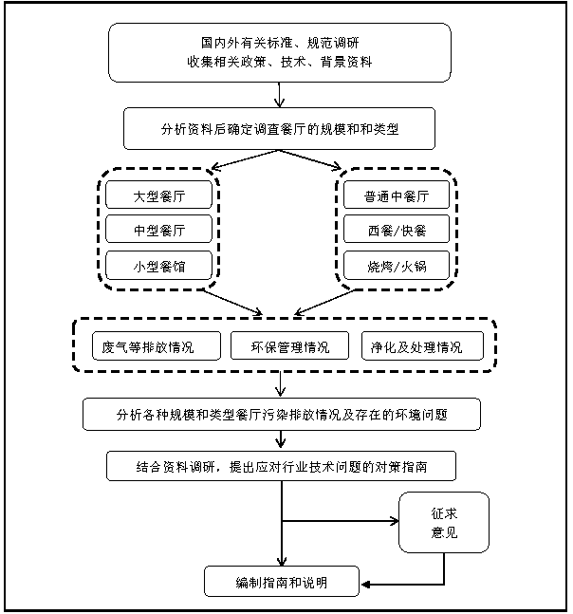
图2-1 指南编制的技术路线
具体工作过程包括：
（1）资料调研—包括国内外餐饮业油烟污染控制及其他相关污染的法律法规及排放标准、污染控制技术、陕西省餐饮行业的现状和发展以及行政主管部门管理要求的调研；
（2）现场调研—开展了陕西省西安市餐饮业规范和排放的现场调研，了解了餐饮企业的基本操作过程、废气集气设备和净化设备安装运行和日常维护、油烟控制管理水平、厨房恶臭、噪声、污水隔油、固体废物存储和运输等。
（3）开展典型餐饮企业排放监测—为了解陕西省餐饮业油烟排放现状，选择了不同规模和种类的有代表性餐饮企业开展现场采样监测工作，掌握餐饮业油烟排放浓度和净化设备的油烟去除效率。
（4）形成《陕西省餐饮业环境保护工程技术指南》（征求意见稿）—综合分析上述资料，结合陕西省实际情况，并组织编制单位召开多次研讨会，对指南框架及内容进行讨论，在此基础上形成了指南及编制说明的征求意见稿。
（5）形成《陕西省餐饮业环境保护工程技术指南》（送审稿）—编制组对指南和编制说明征求了相关部门意见，并上网广泛征求意见后，经反复修改后形成指南及编制说明的送审稿。
（6）形成《陕西省餐饮业环境保护工程技术指南》（报批稿）—召开专家审查会对指南及编制说明进行修改完善，最终形成指南及编制说明的报批稿，并发布。

2.3 技术依据
（1）《中华人民共和国环境保护法》 2014年4月24日修订版
（2）《中华人民共和国大气污染防治法》 2018年10月26日修正版
（3）《关于加强饮食服务企业环境管理的通知》 国家环境保护局国家工商行政管理局 环监[1995]100号 1995年2月11日
（4）《环境空气质量标准》 GB 3095-2012
（5）《饮食业油烟排放标准》 GB 18483-2001
（6）《饮食业环境保护技术规范》 HJ 554-2010
（7）《饮食业油烟净化设备技术要求及检测技术规范（试行）》 HJ/T 62-2001
（8）《恶臭污染物排放标准》 GB 14554-93
（9）《固定污染源排气中颗粒物和气态污染物采样方法》 GB/T 16157-1996
（10）《饮食建筑设计标准》 JGJ 64-2017
（11）《建筑给水排水设计规范》 GB 50015-2009
（12）《餐饮废水隔油器》 CJ/T 295-2015
（13）《社会生活环境噪声排放标准》 GB 22337-2008
（14）《城市区域环境振动标准》 GB 10070-1988
（15）《城镇环境卫生设施设置标准》 CJJ 27-2012-2014
（16）《民用建筑采暖通风与空气调节设计规范》 GB 50736-2012
（17）《建筑设计防火规范》 GB 50016-2014
（18）陕西省实施《中华人民共和国环境保护法》办法 1992年7月25日发布
（19）《陕西省大气污染防治条例》 2013年11月29日
（20）上海市工程建设规范《饮食行业环境保护设计规程》 DG J08-110-2004
（21）上海市《餐饮业油烟排放标准》 DB 31/844-2014
（22）北京市《餐饮业大气污染物排放标准》 DB 11/1488-2018
（23）河南省《餐饮业油烟污染物排放标准》 DB 41/1604-2018
（24）《浙江省餐饮油烟管理暂行办法》 2015年4月1日
（25）香港《油烟控制技术指南》 2008年4月
（26）《澳门食肆及同类场所油烟、黑烟和气味污染控制指引》 2011年8月
（27）台湾《餐饮业油烟空气污染物管制规范及排放标准（草案）》 2000年
（28）《西安市2018年餐饮单位油烟及燃煤污染专项治理工作方案》 索引号：766974319/2018-02921083

3 指南主要技术内容
3.1 指南名称
本指南名称为《陕西省餐饮业环境保护工程技术指南》。依据《国民经济行业分类与代码》GB4754-2011中H大类-住宿和餐饮业将过去常用的“饮食业”更改为“餐饮业”。

3.2适用范围
本指南适用于我省所辖各城市建成区域内现有餐饮业单位的污染物排放管理，以及新设立餐饮业单位的设计、环境保护及其经营期间的油烟、污水、噪声、恶臭等的排放管理；排放油烟的食品加工单位和非经营性单位内部职工食堂参照本指南执行。本指南不适用于居民家庭烹饪污染物排放与管理。
本指南从餐饮业油烟的排放与净化的相关环境保护设计出发，规范了餐饮业单位选址与布置、环境保护设计的总体要求、油烟收集、净化和排放要求、厨房排水与隔油、噪声与振动及厨房固体废物控制和管理等事项。

3.3 规范性引用文件
餐饮业油烟等污染物排放在符合国家现行的有关标准和规定的前提下，应参考执行本指南中涉及到的各项要求。本指南是根据目前陕西省餐饮业的具体情况对国家《饮食业油烟排放标准（试行）》（GB 18483-2001）和《饮食业环境保护技术规范》（HJ 554-2010）的深化和具体化。在执行时，如果本指南有明确规定的，建议参考本指南执行；本指南无明确规定或规定不具体时，应按国家有关标准/规范/指南执行；本指南中明确规定应符合国家某项标准或规范的规定时，则应按该文件执行。本指南主要引用的规范性文件如下：
GB 18483 饮食业油烟排放标准（试行）
GB/T 16157 固定污染源排气中颗粒物和气态污染物采样方法
GB 50736 民用建筑采暖通风与空气调节设计规范
GB 50015 建筑给水排水设计规范
GB 14554 恶臭污染物排放标准
GB 22337 社会生活环境噪声排放标准
GB 10070 城市区域环境振动标准
GB 50016 建筑设计防火规范
GB 3095 环境空气质量标准
HJ 554 饮食业环境保护技术规范
HJ/T 62 饮食业油烟净化设备技术要求及检测技术规范
JGJ 64 饮食建筑设计标准
CJ/T 295 餐饮废水隔油器
CJJ 27 城镇环境卫生设施设置标准

3.4 术语和定义
本指南定义了餐饮业、餐饮业单位、餐饮中心、环境敏感目标、保护建筑、油烟、油烟去除效率、油烟净化设备（设施）和井道9个术语。

3.5 餐饮业环境保护控制要求及制定依据
3.5.1 餐饮业单位规模划分
餐饮业单位排放大气污染物的最高允许排放浓度和最低去除效率限值按规模分为大、中、小三级。餐饮业单位的规模按基准灶头数划分，基准灶头数按灶的总发热功率或排气罩灶面投影总面积折算。每个基准灶头对应的发热功率为1.67×10⁸ J/h，对应的排气罩灶面投影面积为1.1 m²。当灶头的总发热功率和排气罩灶面投影面积无法获得时，基准灶头数也可以按经营场所使用面积或就餐座位数折算。不同方式判断规模不一致的，餐饮服务单位的类别以大者计。餐饮业单位的规模划分参数见表3-1。
表3-1 餐饮业单位的规模划分
规模 | 小型 | 中型 | 大型
基准灶头数 | ≥1，＜3 | ≥3，＜6 | ≥6
对应灶头总功率（10⁸ J/h） | 1.67，＜5.00 | ≥5.00，＜10 | ≥10
对应排气罩灶面总投影面积（m²） | ≥1.1，＜3.3 | ≥3.3，＜6.6 | ≥6.6
经营场所使用面积（m²） | ≤150 | ＞150，≤500 | ＞500
就餐座位数（座） | ≤75 | ＞75，≤250 | ＞250

3.5.2餐饮业排放污染物控制要求
（1）油烟排放浓度限值与去除效率
餐饮业单位油烟最高允许排放浓度和油烟净化设施最低去除效率按表3-2执行。该标准参照《饮食业油烟排放标准（试行）》（GB 18483-2001）。
表3-2 餐饮业单位油烟最高允许排放浓度和油烟净化设施最低去除效率
规模 | 小型 | 中型 | 大型
最高允许排放浓度（mg/m³） | 2.0
净化设施最低去除效率（%） | ≥60 | ≥75 | ≥85
（2）污染控制措施新要求概述
对比《饮食业环境保护技术规范》（HJ 554-2010），本指南有以下主要改进之处：首先，本指南的核心内容为油烟收集、净化与排放。收集部分增加了对餐厅厨房集排气系统的具体要求（风速、大小、材质、维护频率）等。净化部分提供了详细的油烟净化设备的原理介绍和技术参数对比，供餐饮业单位根据其规模、排放等情况，选择相应去除效率的净化设备，以确保达标排放。排放部分更加详细的要求了油烟排气口的位置和高度，增加了附录B，规范油烟净化设备的清洗和维护记录。其次，餐厅污水的排放与隔油部分也新增了对餐厅厨房的排水布局、排水方式、排水沟深度、排水沟盖板材质和防鼠栅栏的要求；并对隔油设施和维护频率做出更加详细的要求。再次，餐厅噪声及振动控制部分增加对餐饮业单位引起的噪声和震动更加详细的分贝要求。餐厅厨房固体废物控制部分增加对餐饮业单位厨余固废存储面积的要求。

3.5.3 监测监控要求
（1）一般要求
油烟采样位置及排污口标志参考中华人民共和国国家标准，如《火电厂大气污染物排放标准》、《电子玻璃工业大气污染物排放标准》、《合成革与人造革工业污染物排放标准》、《橡胶制品工业污染物排放标准》等中所提及的“对企业排放废气的采样应根据监测污染物的种类，在规定的污染物排放监控位置进行；对有废气处理设施的，应该在该设施后监控；在污染物排放监控位置应设置永久性排污口标志”。
（2）监测要求
本指南中涉及到的油烟采样位置、采样点、采样方法与分析方法均参考GB 18483-2001《餐饮业油烟排放标准（试行）》，但补充强调说明了“采样时段应在油烟排放高峰期”中的“高峰期”为产生油烟的全部灶具中75%以上投用期，满足竣工验收时生产负荷的要求。

3.5.4 指南执行时间
本指南发布之日起开始执行。

4 实地调研
4.1 调研方案
调研时间：2019年3月12日-15日
调研对象：陕西省西安市大型餐厅6家，中型餐厅7家，小型餐厅3家（见表4-1）
调研目的：
（1）掌握餐厅厨房的废气排放情况，集气和净化措施，恶臭和噪声排放，污水隔油和排放，固体废物的存储和运输，餐厅环保管理运行情况等；
（2）选取典型餐厅进行油烟浓度水平的取样测试，查看不同规模和类型餐厅油烟排放浓度和油烟净化设备去除效率的达标情况。
表4-1 调研餐厅信息
序号 | 采样时间 | 餐厅规模 | 餐厅经营类型
1 | 20190312中午 | 小 | 中式快餐
2 | 20190312中午 | 中 | 西式快餐
3 | 20190312晚上 | 大 | 中餐（综合）
4 | 20190312晚上 | 中 | 中餐（烧烤）
5 | 20190313中午 | 中 | 日本菜
6 | 20190313中午 | 大 | 中餐（川菜）
7 | 20190313晚上 | 大 | 中餐（陕菜）
8 | 20190313晚上 | 中 | 中餐（含烧烤）
9 | 20190314中午 | 小 | 中餐（面）
10 | 20190314中午 | 大 | 中餐（川菜）
11 | 20190314晚上 | 中 | 中餐（湘菜）
12 | 20190314晚上 | 大 | 中餐（综合）
13 | 20190315中午 | 小 | 中餐（综合）
14 | 20190315中午 | 中 | 西式快餐
15 | 20190315晚上 | 大 | 中餐（陕菜）
16 | 20190315晚上 | 中 | 中餐（烤鱼）
本次调研选取采样的餐饮企业囊括了大、中、小型不同规模的餐厅，包括川湘菜、烧烤、中式快餐、西式快餐、陕菜、家常菜、烤鱼、日本料理等我省的典型餐饮企业类型，具有一定代表性。
油烟采样使用的方法和设备：
选取具有采样条件的典型餐饮企业，在餐饮企业烟道中的净化设备前和烟道中的净化设备后同步取样，在餐饮企业中午和晚上的营业高峰时段按照《饮食业油烟排放标准（试行）》（GB 18483-2001）的方法采集油烟。油烟检测原理是采用烟道内过滤的方式，按照颗粒物等速采样原理，使用金属滤筒采集餐厅油烟样品，之后使用金属滤筒吸收的红外分光光度法测定油烟浓度。具体参考《饮食业油烟排放标准（试行）》（GB 18483-2001）附录A。本方法测量出的油烟浓度为标准状态下的干烟气数值。油烟采样设备和采样枪如图4-1和4-2所示。
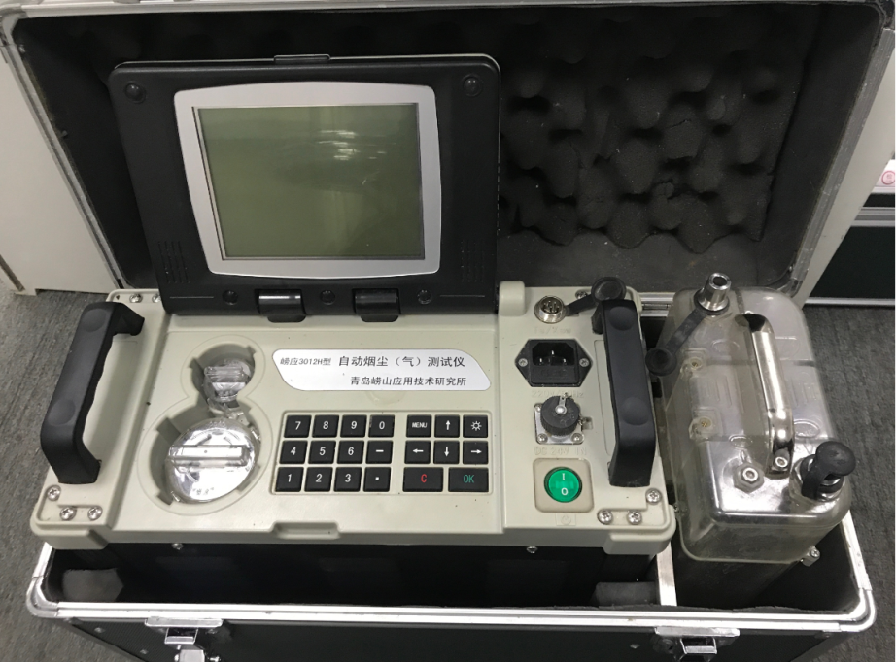
图4-1崂应3012H型自动烟尘（气）测试仪
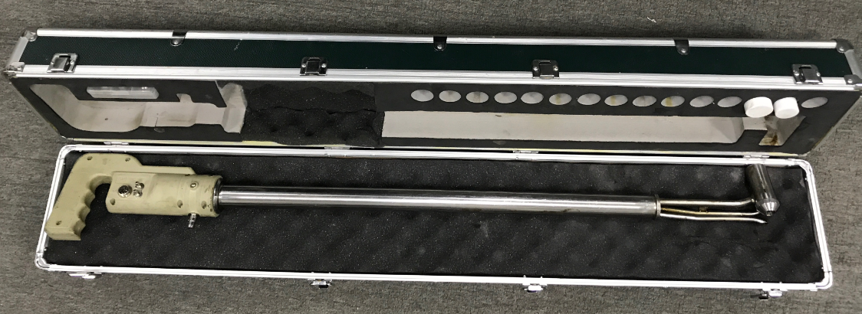
图4-2 油烟采样枪及一体式滤筒

4.2 调研结果
4.2.1基本情况分析
本次调研采样使用如下图4-3的调研表对调研餐厅的厨房（地面、桌面等）是否干净无油、是否安装有废气集气设备和净化设备、净化设备安装是否规范、室外排气安装是否规范及洁净、净化设备是否日常维护、有无维护记录表、厨房油烟和餐厅油烟的大小、厨房是否有恶臭、噪声大小、厨房污水隔油和污水排放是否规范、固体废物存储和运输是否规范等问题进行询问和查看。
总结调研结果，所有餐厅100%安装有废气集气设备和油烟净化设备，除了其中一家综合性大型中餐馆（使用湿式油烟净化洗涤设备）之外，其他餐厅均使用静电式油烟净化设备。2家餐厅的净化设备安装不规范，占调研餐厅的13%。3家餐厅的室外烟道排气装置安装不规范或不洁净，占调研餐厅的19%。2家餐厅厨房的地面、桌面等存在油腻、不洁净的情况，占调研餐厅的13%。所有餐厅厨房100%存在空气中明显可见的油烟气问题，3家餐厅的顾客落座区域存在明显可见的油烟气问题。11家餐厅厨房存在恶臭现象，占调研餐厅的69%。所有餐厅厨房100%均存在噪声问题。所有餐厅厨房的污水隔油、排放、固体废物存储和运输表现较好。
图4-3 餐厅调研信息表

4.2.2 餐厅排放油烟
在本次调研的16家餐厅中，选择油烟排放大且具备采样条件的典型的5家餐厅进行油烟样品采集和分析。净化设备前油烟的浓度变化范围是0.409~8.652 mg/m³，最小值和最大值分别出现在中式快餐和中餐（湘菜），平均值是2.993±3.325 mg/m³；净化设备后油烟的浓度变化范围是0.348~1.805 mg/m³，最小值和最大值同样分别出现在中式快餐和中餐（湘菜），平均值是1.123±0.677 mg/m³（表4-2）。这5家餐厅油烟净化设备前实测油烟浓度是净化设备后实测油烟浓度的2.7倍。可见，经过安装在厨房烟道中的油烟净化设备后，本次调研的80%餐厅的油烟排放浓度显示出降低的趋势，调研结果较好。
根据《饮食业油烟排放标准（试行）》（GB 18483-2001）中规定的监测餐饮油烟排放浓度时，应将实测排放浓度折算为基准风量时的排放浓度：
C_{基} = C_{测}×Q_{测}/nq_{基}
式中：C_{基}--折算为单个灶头基准排风量时的排放浓度，mg/m³；
Q_{测}--实测排风量，m³/h；
C_{测}--实测排放浓度，mg/m³；
q_{基}--单个灶头基准排风量，大、中、小型均为2000 m³/h；
n--折算的工作灶头个数。
根据上式计算调研餐厅净化设备前后折算为基准风量时的油烟排放浓度。净化设备前基准风量时的油烟平均浓度是1.843±2.194 mg/m³，变化范围是：0.147~5.608 mg/m³；净化设备后基准风量时的油烟平均浓度是0.378±0.357 mg/m³，变化范围是：0.087~0.903 mg/m³（表4-2）。可见，经过油烟净化设备后，调研餐厅排放的油烟浓度全部达到《饮食业油烟排放标准（试行）》（GB 18483-2001）中规定的油烟最高允许排放浓度（2 mg/m³），达标率为100%。
《饮食业油烟排放标准（试行）》（GB 18483-2001）规定油烟净化设备的油烟去除效率是指油烟经净化设施处理后，被去除的油烟与净化之前的油烟的质量的百分比。
P =（C_{前}×Q_{前}-C_{后}×Q_{后}）/（C_{前}×Q_{前}）×100%
式中：P--油烟去除效率，%；
C_{前}--处理设施前的实测油烟浓度，mg/m³；
Q_{前}--处理设施前的排风量，m³/h；
C_{后}--处理设施后的实测油烟浓度，mg/m³；
Q_{后}--处理设施后的排风量，m³/h。
根据上述油烟去除效率的公式，结合采样期间的实测标干排风量，计算获得5个不同类型餐厅的油烟去除效率。调研的中式快餐（小型餐厅）的油烟去除效率为18.6%，未达到标准GB 18483-2001对小型餐厅油烟净化设施最低去除效率（60%）的要求。调研的西式快餐（中型餐厅）的油烟去除效率为84.0%，达到标准对中型餐厅油烟最低去除效率（75%）的要求。调研的中餐（烧烤，中型餐厅）的油烟去除效率为67.1%，未达到标准对中型餐厅油烟最低去除效率（75%）的要求。调研的中餐（川菜，大型餐厅）的油烟去除效率为26.4%，未达到标准对大型餐厅油烟最低去除效率（85%）的要求。调研的中餐（湘菜，中型餐厅）的油烟去除效率为79.7%，达到标准对中型餐厅油烟最低去除效率（75%）的要求。可见，调研餐厅的油烟净化设备需要进一步的维护或更换，才能使得净化设备油烟去除效率得到提高。
表4-2 餐厅排放油烟浓度（mg/m³）
餐厅类型 | 规模 | 净化前油烟实测浓度 | 净化后油烟实测浓度 | 净化前基准风量时的浓度 | 净化后基准风量时的浓度
中式快餐 | 小 | 0.409 | 0.348 | 0.147 | 0.087
西式快餐 | 中 | 3.200 | 0.527 | 1.709 | 0.193
中餐（烧烤） | 中 | 1.120 | 1.762 | 0.475 | 0.112
中餐（川菜） | 大 | 1.585 | 1.172 | 1.278 | 0.593
中餐（湘菜） | 中 | 8.652 | 1.805 | 5.608 | 0.903

4.3 可行性分析
针对油烟净化设备覆盖率的可行性进行如下分析：本次调研的16家餐饮服务企业全部安装油烟净化设备，其中1家为湿式油烟净化洗涤设备，剩余15家均为静电式油烟净化设备。油烟净化设备的覆盖率为100%。16家调研餐饮企业中，5家（2家中型餐厅和3家大型餐厅）已实现净化设备的专线安装和独立电表结算，占所调研餐厅的31%。6家餐厅已安装油烟在线检测仪，占调研餐厅的38%。可见，完成油烟净化设备的安装和运行可行性高。同时，存在扩大净化设备的专线安装和独立电表以及在线检测仪的较高可能性。另外，调研餐厅排放的油烟经过净化设备后，浓度达标率为100%，而油烟净化设备的去除效率不太理想，需要及时更换新的、更加高效的油烟净化设备或增加设备的维护清洗频率和运行管理。

4.4 环境经济技术分析
4.4.1经济分析
按照餐饮企业3年替换油烟净化设备的自然规律计算，陕西省现有餐饮服务企业全部更换高效油烟净化设备总投入估算如下表4-3。2017年陕西省全省餐厅数量约为17.0万家，按照小、中和大型餐厅的比例可知，小、中和大型餐厅的数量分别约为158100、10200和1700家。以更换为市场主流的静电式油烟净化设备为例，估算可知：3年内油烟净化设备的投入为198900+103020=301920万元，近30亿元（注：本估算尚未包括新增长的餐饮企业量）。
表4-3 油烟净化设备投入估算（单位：万元）
净化设备 |  | 风量（m³/h） | 餐饮企业数量 | 投资成本（万元/台） | 经济效益（万元） | 运行成本（万元/台/年） | 经济投入（万元/年）
静电式 | 大型 | 20000 | 1700 | 6 | 10200 | 0.4（×3年） | 2040
 | 中型 | 10000 | 10200 | 3 | 30600 | 0.2（×3年） | 100980
 | 小型 | 5000 | 158100 | 1 | 158100
合计 |  | / | 170000 | / | 198900 | / | 103020

4.4.2环境效益分析
结合本指南调研的典型餐饮企业油烟实测浓度数据，以国标规定的中型餐厅油烟净化设备最低去除效率75%的要求为例，可预测陕西餐饮企业油烟减排效果。安装并运行符合本指南的油烟净化设备，并按照规定清洗和维护后，一年能为陕西省减少餐饮源油烟排放1423吨（按照油烟实际排放浓度计算，未进行基准灶头折算）。

5 资料调研
5.1 我国大陆地区餐饮排放规范相关文件
早在1995年国家环保局、国家工商局发布了《关于加强饮食娱乐服务企业环境管理的通知》，1996年国务院颁布的《中华人民共和国大气污染防治法》第四十四条规定：城市饮食服务企业的经营者必须采取措施防治油烟气对附近居民的居住环境造成污染。我国进而在2000年后相继发布了饮食业污染排放标准、环保规范及设备技术规范等，主要包括《饮食业油烟排放标准（试行）》（GB 18483-2001），《饮食业油烟净化设备技术要求及检测技术规范（试行）》（HJ/T 62-2001），《饮食业环境保护技术规范》（HJ 554-2010）等。随着国家饮食业油烟排放标准的颁布实施，全国各地也先后出台关于餐饮业的油烟或其他大气污染物排放标准或相关方案、条例。我国餐饮业相关法律、标准及规范归纳见表5-1。北京、天津、上海、重庆、山东、河南、辽宁、深圳等地分别有各自的地方标准，规范饮食业油烟的最高允许排放浓度和油烟净化设备的最低去除效率及其他具体操作细节。除表中所列之外，其他省市地区均使用国标GB 18483-2001来指导和规范当地的餐饮业油烟排放。
表5-1 我国餐饮业相关法律、标准及规范列表
地区 | 法律、标准及规范名称 | 代码或时间 | 备注
全国 | 《中华人民共和国大气污染防治法》 | 1996年 | 对饮食油烟企业提出控制要求
 | 《饮食业油烟排放标准（试行）》 | GB 18483-2001 | 规定了最高允许排放浓度和油烟净化设施的最低去除效率
 | 《饮食业环境保护技术规范》 | HJ 554-2010 | 规定单位选择与总平面布置、环境保护设计总体要求、油烟净化与排放、排水与隔油、噪声与振动控制、固体废物控制要求等
 | 《恶臭污染物排放标准》 | GB 14554-93 | 涉及恶臭物质排放时参考该标准
 | 《饮食业油烟净化设备技术要求及检测技术规范（试行）》 | HJ/T 62-2001 | 检测油烟净化设备去除效率及其它性能
 | 《环境保护产品技术要求便携式饮食油烟检测仪》 | HJ 2526-2012 | 规定了便携式饮食油烟检测仪的定义、技术要求、检验方法、检验规则、标志、包装、运输、贮存等内容
北京 | 《餐饮业大气污染物排放标准》 | DB 11/1488-2018 | 比国标（GB 18483-2001）增加了颗粒物、非甲烷总烃两项污染物排放限值，加严了油烟排放限值
天津 | 《餐饮业油烟排放标准》 | DB 12/644-2016 | 规定了餐饮油烟控制、餐饮油烟监测以及标准实施与监督等相关要求
上海 | 《餐饮业油烟排放标准》 | DB 31/844-2014 | 规定了餐饮油烟浓度（包括臭气浓度）排放限值及监测要求、餐饮油烟净化设施去除效率
上海 | 《饮食行业环境保护设计规程》 | DG J08-110-2004 | 规定了餐厅的进排风口，通风、烹饪油烟净化、空调、隔油处理等的设计，噪声和振动控制以及固体废物堆放等
重庆 | 《餐饮业大气污染物排放标准》 | DB 50/859-2018 | 规定了餐饮业大气污染物的排放控制、监测以及标准的实施与监督要求
山东 | 《饮食业油烟排放标准》 | DB 37/597-2006 | 规定了饮食业单位油烟的最高允许排放浓度、臭气浓度、油烟净化设施的最低去除效率、油烟排气筒最低排放高度
河南 | 《餐饮业油烟污染物排放标准》 | DB 41/1604-2018 | 规定了餐饮业油烟和非甲烷总烃浓度排放限值、油烟去除效率
辽宁 | 《饮食业油烟排放标准（征求意见稿）》 | DB 21/TXXXX-2016 | 规定了餐饮服务企业油烟和非甲烷总烃的最高允许排放限制，监测和监督管理要求
深圳 | 《饮食业油烟排放控制规范》 | SZDB/Z 254-2017 | 规定了饮食业油烟最高允许排放浓度、油烟净化设备最低去除效率、非甲烷总烃最高允许排放浓度、臭气浓度限值及相关管理和监测要求
浙江 | 《浙江省餐饮油烟管理暂行办法（2018）》 | 330503-11401/2018-00012 | 加强餐饮场所油烟污染防治、设施运行维护、油烟排放监督等方面的管理
陕西 | 《“铁腕治霾 打赢蓝天保卫战”三年行动方案（2018-2020年）（修订版）》 | 016000291szfbgt-2018-000388 | 规定加大餐饮油烟治理力度。排放油烟的饮食业单位全部安装油烟净化装置并实现达标排放，凡达不到国标排放限值的，一律停业整改。并提出全面规范治理露天烧烤污染
陕西 | 《陕西省大气污染防治条例（2017修正版）》 | 2013年11月29日 | 规定了新建、改建、扩建产生油烟、废气的饮食服务项目选址和为防止对大气环境造成污染，餐饮业经营者必须采取的措施
陕西 | 《西安市2018年餐饮单位油烟及燃煤污染专项治理工作方案》 | 766974319/2018-02921083 | 提升餐饮单位油烟及燃煤污染治理工作标准，提高空气质量
陕西 | 陕西省食品小作坊小餐饮及摊贩管理条例 | 2015年7月30日 | 规范食品生产加工小作坊、小餐饮和食品摊贩生产经营行为，加强监督管理和服务工作
香港 | 《控制食肆及饮食业的油烟及煮食气味小册子》 | 2011年8月 | 规定了排气筒设置、区分餐饮操作方式的有效控制措施、控制设备的正确操作与保养、油烟及气味排放
香港 | 《油烟控制技术指南》 | 2008年4月 | 内容包括去除油烟的器具及其原理、实验室和现场油烟测试的方法和结果、油烟控制设备的应用、操作及保养、餐饮业油烟排放规定和自我评估
澳门 | 《澳门食肆及同类场所油烟、黑烟和气味污染控制指引》 | 2011年8月 | 由一般原则、污染控制设备的设计、排放口的设计、污染控制设备的运作及管理、静电除油烟机、燃料的使用、二次污染的控制和投诉处理机制组成
台湾 | 《餐饮业油烟空气污染物管制规范及排放标准（草案）》 | 2000年 | 规定了标准的适用对象，集排气系统的设置、油烟污染防治设施的设置等要求

5.2 港、澳、台地区餐饮排放规范相关文件
我国香港、澳门、台湾也均有餐饮业油烟控制的相关标准、指引技术文件等，见表5-1，主要以控制油烟净化设备的运行与维护来控制油烟及气味的排放。
（1）香港
香港有《控制食肆及饮食业的油烟及煮食气味小册子》和《油烟控制技术指南》等指导性文件，为餐饮经营者提供最好的切实可行的控制技术和指南。《控制食肆及饮食业的油烟及煮食气味小册子》内容包括规定了严于我国大陆标准要求的排气筒设置、区分餐饮操作方式（油炸、火烤、烘烤及其他排放过量油烟的类似操作）的有效控制措施、控制设备的正确操作与保养、油烟及气味排放等各项技术引荐。《油烟控制技术指南》内容包括常用去除油烟的器具及其原理、实验室和现场油烟测试的方法和结果、油烟控制设备的应用、操作及保养、餐饮业油烟排放规定和自我评估等。
（2）澳门
《澳门食肆及同类场所油烟、黑烟和气味污染控制指引》主要由一般原则、污染控制设备的设计、排放口的设计、污染控制设备的运作及管理、静电除油烟机、燃料的使用、二次污染的控制和投诉处理机制几大部分组成。指引中油烟浓度排放限值规定为2.0 mg/m³，与国标规定的标准相同，但要求加装静电或其他同类设备的控制效率≥90%，加装组合式（隔油+运水烟罩+静电机）净化设备的控制效率≥95%，高于国标要求。
（3）台湾
台湾环保署于2000年完成《饮食业空气污染物管制规范及排放标准（草案）》。该草案主要规定了标准的适用对象，集排气系统的设置、油烟污染防治设施的设置等要求，其中要求油烟污染防治设施的削减效率≥90%，同样高于国标要求。

5.3 国外餐饮排放规范相关文件
国外的烹饪方式产生的油烟浓度相对较低，且较为分散的餐厅，均导致国外并没有全国性的饮食业油烟排放标准。国外的大餐厅一般是采用热氧化焚烧法处理油烟，即利用热氧化反应将油烟中的有毒有害成分转化成安全状态；中小餐厅一般采用催化剂净化法，通过催化氧化燃烧将油滴转化为二氧化碳和蒸汽，从而消除大气污染和异味。
美国加州南岸空气质量管制区制订了第一部美国控制饮食业油烟排放的地方性标准，并且制订了目前美国第一个油烟中颗粒物和VOCs的测试方法，随后美国个别其他县市也出台相关标准和方法。这些油烟排放标准主要针对烹调设备，特别是链式烤肉机。标准直接规定餐厅必须安装催化氧化设备，如果安装其它设备必须证明该设备净化效率大于催化氧化设备。此外，相对于我国国标，美国的标准中还对油烟净化设备的保养提出了更加明确、细致的要求，它要求饮食业经营者必须对催化氧化设备的安装、更换以及催化剂的清洗保养作详细的记录。
日本基于消防立场以消防法规来进行餐饮业空气污染物的管制。日本环境省水、大气环境局大气生活环境室制定了《饮食业恶臭控制导则》文件（非强制性），目的是为指导日本的餐饮业恶臭排放满足国家环境保护条例及恶臭防治法。与我国不同的是，日本对饮食业的控制在末端控制之外，还强调对源头（材料替换）、过程的控制（烹调工艺改善）及无组织排放的控制（如餐饮业排放水和垃圾产生的恶臭问题）。

5.4 现行餐饮业大气污染物排放标准
表5-2汇总了我国各省餐饮业大气污染物控制种类、最高允许排放浓度和净化设施最低去除效率。与国家标准相同的省市的标准未重复列出。
表5-2 我国各地区餐饮业大气污染物排放标准汇总
项目 | 规模 | 国家标准 | 山东 | 上海 | 北京 | 重庆 | 河南 | 辽宁
油烟最高允许排放浓度（mg/m³） | 小型 | 2.0 | 1.5 | 1.0 | 1.0 | 1.0 | 1.5 | 1.0
 | 中型 |  | 1.2 |  |  |  | 1.0
 | 大型 |  | 1.0 |  |  |  | 1.0
颗粒物最高允许排放浓度（mg/m³） |  | / | / | / | 5.0 | / | / | /
非甲烷总烃最高允许排放浓度（mg/m³） | 小型 | / | / | / | 10.0 | 10.0 | / | 7.5
 | 中型 | / | / | / |  |  | 10.0
 | 大型 | / | / | / |  |  | 10.0
油烟净化设施最低去除效率（%） | 小型 | 60 | 85 | 90 | 90 | 90 | 90 | /
 | 中型 | 75 | 90 |  | 90 | 90 | 90 | /
 | 大型 | 85 | 90 |  | 95 | 95 | 95 | /
颗粒物最低去除效率（%） | 小型 | / | / | / | 80 | / | / | /
 | 中型 | / | / | / | 85 | / | / | /
 | 大型 | / | / | / | 95 | / | / | /
非甲烷总烃最低去除效率（%） | 小型 | / | / | / | 65 | 65 | / | /
 | 中型 | / | / | / | 75 | 75 | / | /
 | 大型 | / | / | / | 85 | 85 | / | /

6 指南征求意见与回复
2019年x月x日，我省生态环境厅发布了《关于征求<陕西省餐饮业环境保护工程技术指南>的意见和函》，发送征求意见函xx份，包括生态环境厅的各处室、陕西省城市管理局、各市区县环保局、环保系统下属科研机构和监测中心、各市区县城市管理和综合执法局等各相关单位。截止2019年x月x日，收到反馈意见xx份，未反馈意见xx份，反馈率为xx%。征求意见反馈情况统计见图6-1。
图6-1 指南征求意见反馈情况统计
各相关单位共提出意见xx条，采纳意见xx条，占xx%；部分采纳的意见xx条，占xx%；解释回答的意见xx条，占xx%。具体见下表6-1。
表6-1 指南征求意见反馈表
序号 | 单位 | 意见 | 采纳情况 | 理由

